МУЗЫКАЛЬНАЯ ЛИТЕРАТУРА. 4 КЛАСС И 2 КУРС
4 четверть. УРОК № 1.

Тема урока: «ПРОГРАММНО-ИЗОБРАЗИТЕЛЬНАЯ МУЗЫКА»
1 задание: прочитать текст урока.

Композитор – это человек, который пережил эмоции, а затем сумел выразить в звуках огромное разнообразие взволновавших его чувств и настроений. И неважно, в каком веке жил композитор - в XVIII или в ХХ, для музыки не существует границ: она переходит от сердца к сердцу. Вот в этом свойстве музыки - выразительности - кроется её главная сила. Даже короткая песня или небольшая инструментальная пьеса по силе выразительности могут соперничать со сложной сонатой или симфонией. Если, к примеру, вы откроете «Детский альбом» Чайковского и прочитаете название первой пьесы: «Утренняя молитва», то сразу настроитесь на определённый тон, строгий, светлый и сосредоточенный. Заголовок помогает исполнителю раскрыть характер музыки наиболее близко к авторскому замыслу, а слушателю - лучше воспринять этот замысел.
Все произведения, имеющие названия, заголовки отдельных частей, эпиграфы или развёрнутую литературную программу, называются программными.
В вокальных произведениях - песнях, романсах, вокальных циклах, а также в музыкально-театральных жанрах - всегда есть текст и программа ясна.
А если музыка инструментальная, в ней нет текста, то, как лучше понять её и исполнить? Об этом позаботились композиторы, давшие названия своим инструментальным сочинениям, особенно тем, в которых музыка что-то или кого-то изображает. Итак, речь сейчас пойдёт о программно-изобразительной музыке.
Какой океан звуков окружает нас! Пение птиц и шелест деревьев, шум ветра и шорох дождя, раскаты грома, рокот волн... Все эти звуковые явления природы музыка может изобразить, а мы, слушатели, представить. Каким образом музыка «изображает» звуки природы?
В симфонической картине Римского-Корсакова «Три чуда» из оперы «Сказка о царе Салтане» изображена морская буря («чудо» - о тридцати трёх богатырях). В музыке слышны грозный рокот волн, завывание и свист ветра.
Познакомимся с сюитой К. Сен-Санса «Карнавал животных».
Первое исполнение состоялось в 1886 году. Считая это произведение лишь музыкальной шуткой, Сен-Санс запретил издавать его при своей жизни, не желая прослыть автором «несерьёзной» музыки. Единственная часть сюиты, которую Сен-Санс разрешил издавать и исполнять - пьеса «Лебедь» для виолончели и фортепиано: ещё при жизни композитора она прочно вошла в репертуар виолончелистов.
Нередко «Карнавал животных» преподносится как музыка для детей. «Карнавал животных» наполнен юмором. Велико также значение звукоизобразительности (имитируются голоса животных, течение воды).
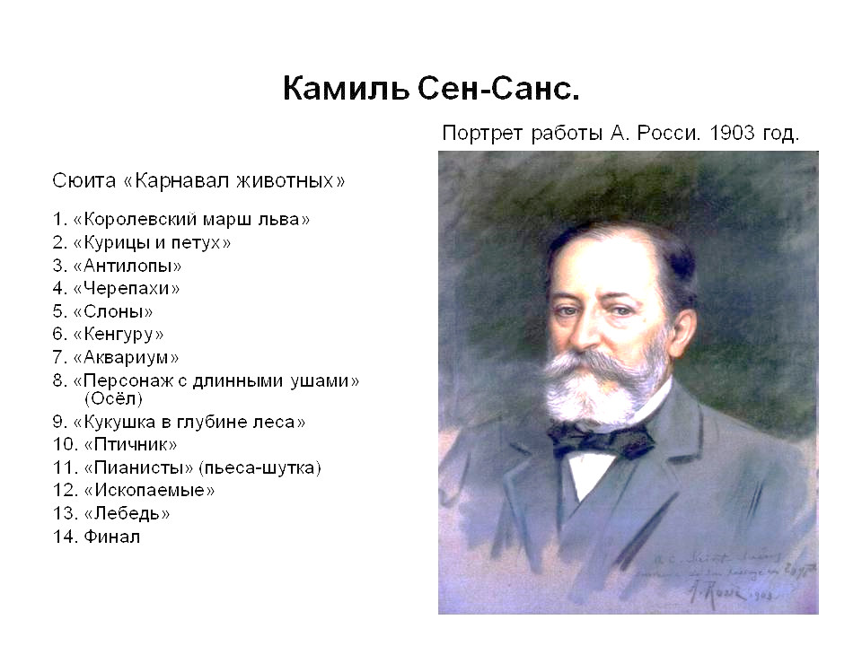 | 
В оригинале «Карнавал животных» инструментован для 11 исполнителей: Флейта. Кларнет. Стеклянная гармоника. Ксилофон. Два фортепиано. Две скрипки. Альт. Виолончель. Контрабас.
- КОРОЛЕВСКИЙ МАРШ ЛЬВА, грубоватые хроматические ходы, изображающие рычание льва.
- КУРЫ И ПЕТУХИ: назойливые повторяющиеся звуки, изображающие квохтанье кур.
- АНТИЛОПЫ - два фортепиано исполняют быстрые пассажи.
- СЛОН - контрабас и два фортепиано: вальсообразная мелодия, играемая контрабасом, создаёт комизм.
- КЕНГУРУ - острые стаккатные звучания с форшлагами изображают прыжки кенгуру.
- АКВАРИУМ - «булькающими» звучаниями и глиссандо у фортепиано и стеклянной гармоники, создавая картину аквариума.
- ОСЛЫ изображают ослиный крик.
- ИСКОПАЕМЫЕ - кларнет, ксилофон, два фортепиано и струнные с юмором.
- ЛЕБЕДЬ - виолончель и два фортепиано: певучая мелодия у виолончели изображает плавное движение лебедя по поверхности воды, а фигурации у фортепиано - рябь на ней.
2.задание: записать в тетрадь:
«ПРОГРАММНО-ИЗОБРАЗИТЕЛЬНАЯ МУЗЫКА»
Произведения, имеющие названия, эпиграфы или развёрнутую литературную программу, называются программными.
Например, сюита французского композитора К. Сен-Санса «Карнавал животных». Сюита – произведение из нескольких частей с общим названием и содержанием.

3.задание: послушать пьесы:
«Аквариум» по ссылке - https://yadi.sk/d/gpqwGbmwxB0_xQ
«Кенгуру»- https://yadi.sk/d/Ryepz5jKf_UQdg
«Лебедь»- https://yadi.sk/d/vGyfdsOt4dKsLw
«Ослы» - https://yadi.sk/d/FTkD_kyINi3wKQ
«Слон» - https://yadi.sk/d/LCoANm85UmciKg
«Антилопы» - https://yadi.sk/d/tlFCrSDl5qLZlg
«Марш льва» - https://yadi.sk/d/Ph0josXIfDTz2g
«Куры и петухи» - https://yadi.sk/d/lqsjbzPqmKxVTA

4.задание: выполнить Д/З.
- выучить записи;
- заполнить таблицу и прислать фотоотчет таблицы (записи сделать в тетради) по WhatsApp или по электр.почте :
Буркова Л.В. - by-luba@yandex.ru или 9172434682
Лотфуллина Лилия Рафисовна - lotfullina66@mail.ru или 89600613853

 | Лебедь | Марш льва | Куры и петухи | Антилопы | Слон | Кенгуру | Аквариум | Ослы
характер
инструмент
изобразительный приём

